Цель работы:

Получить навыки разработки алгоритмов и программ для обработки матриц.

Задание:

Дана действительная квадратная матрица А размера n × n. Определить наименьший элемент матрицы среди положительных и номера строки и столбца, на пересечении которых элемент находится.

Схема алгоритма:
да
нет
Конец
Начало
min = a(1, 1)
k = 1 m = 1
n = 3
i = 1, 10

j = 1, 10
Введите a(i, j)

Вывод заголовка
i = 1, 10

j = 1, 10
a(i, j) < min

min = a(i, j) k = i m = j

Вывод min, k, m
Программа на языке Basic:

Матрица А размером 3 × 3
‘Двумерные массивы
n = 3
DIM a (n, n)

‘Ввод исходной матрицы
FOR i = 1 TO n
FOR j = 1 TO n
INPUT "Введите элемент матрицы: "; a(i, j)
NEXT j
NEXT i

‘Вывод исходной матрицы
PRINT "Матрица A"
FOR i = 1 TO n
FOR j = 1 TO n
PRINT a (i, j)
NEXT j
PRINT
NEXT i

‘Обработка матрицы A
min = a(1, 1)
k = 1
m = 1
FOR i = 1 TO n
FOR j = 1 TO n
IF (a (i, j) < min) AND (a(i, j) >= 1) THEN
min = a(i, j)
k = i
m = j
END IF
NEXT j
NEXT i

‘Вывод результатов
PRINT "Наименьший элемент среди положительных = "; min
PRINT "Строка = "; k, "Столбец = "; m
END

Результат выполнения программы:

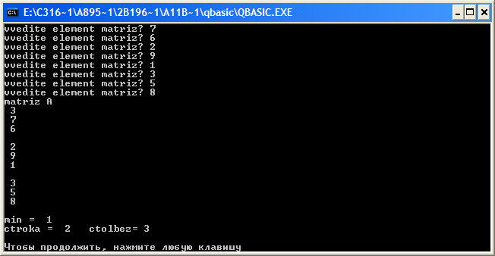

Комментарий преподавателя: незачет, в схеме нет проверки на положительность.
Положительное число - это число больше, чем 0, а не 1.

